МИНОБРНАУКИ РОССИИ

Федеральное государственное бюджетное образовательное учреждение высшего образования

НИЖЕГОРОДСКИЙ ГОСУДАРСТВЕННЫЙ ТЕХНИЧЕСКИЙ

УНИВЕРСИТЕТ им. Р.Е.АЛЕКСЕЕВА

Институт радиоэлектроники и информационных технологий

Кафедра информатики и систем управления

Лабораторная работа №1

ОТЧЕТ

По лабораторной работе

по дисциплине

Информатика и компьютерные технологии

РУКОВОДИТЕЛЬ:

________________ Степаненко М.А.

СТУДЕНТ:

________________ Комарова А.А.

22-ИВТ-3

Работа защищена «___» ____________

С оценкой ________________________

Нижний Новгород 2023

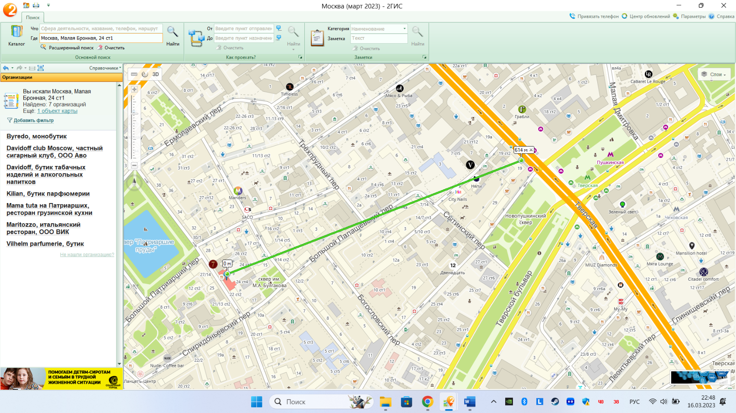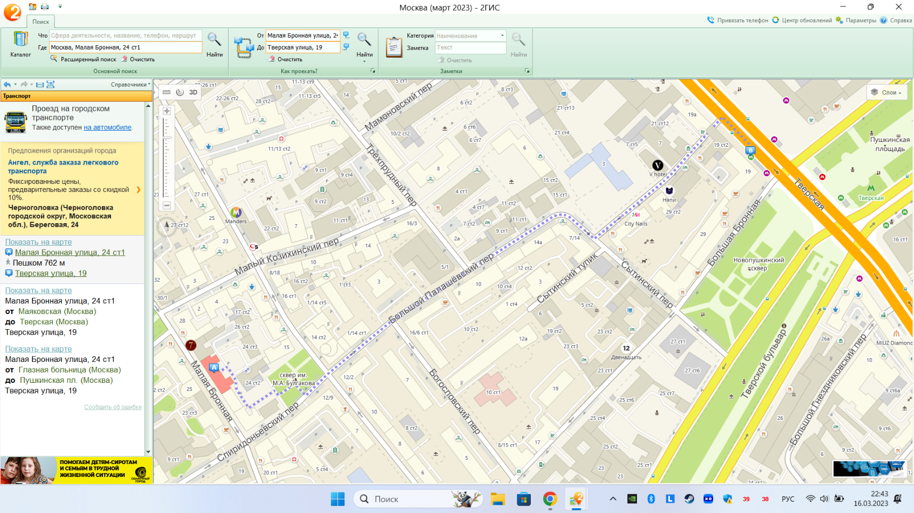1.Поиск объекта по адресу Малая Бронная, 24, ст.1, нахождение ближайшей станции метро и указание пути к ней, расстояния по прямой, и ВУЗы, банкоматы в радиусе 1 км от указанного места

Рисунок 2. Расстояние до метро по прямой

Рисунок 1. Отмеченный объект и путь к станции метро

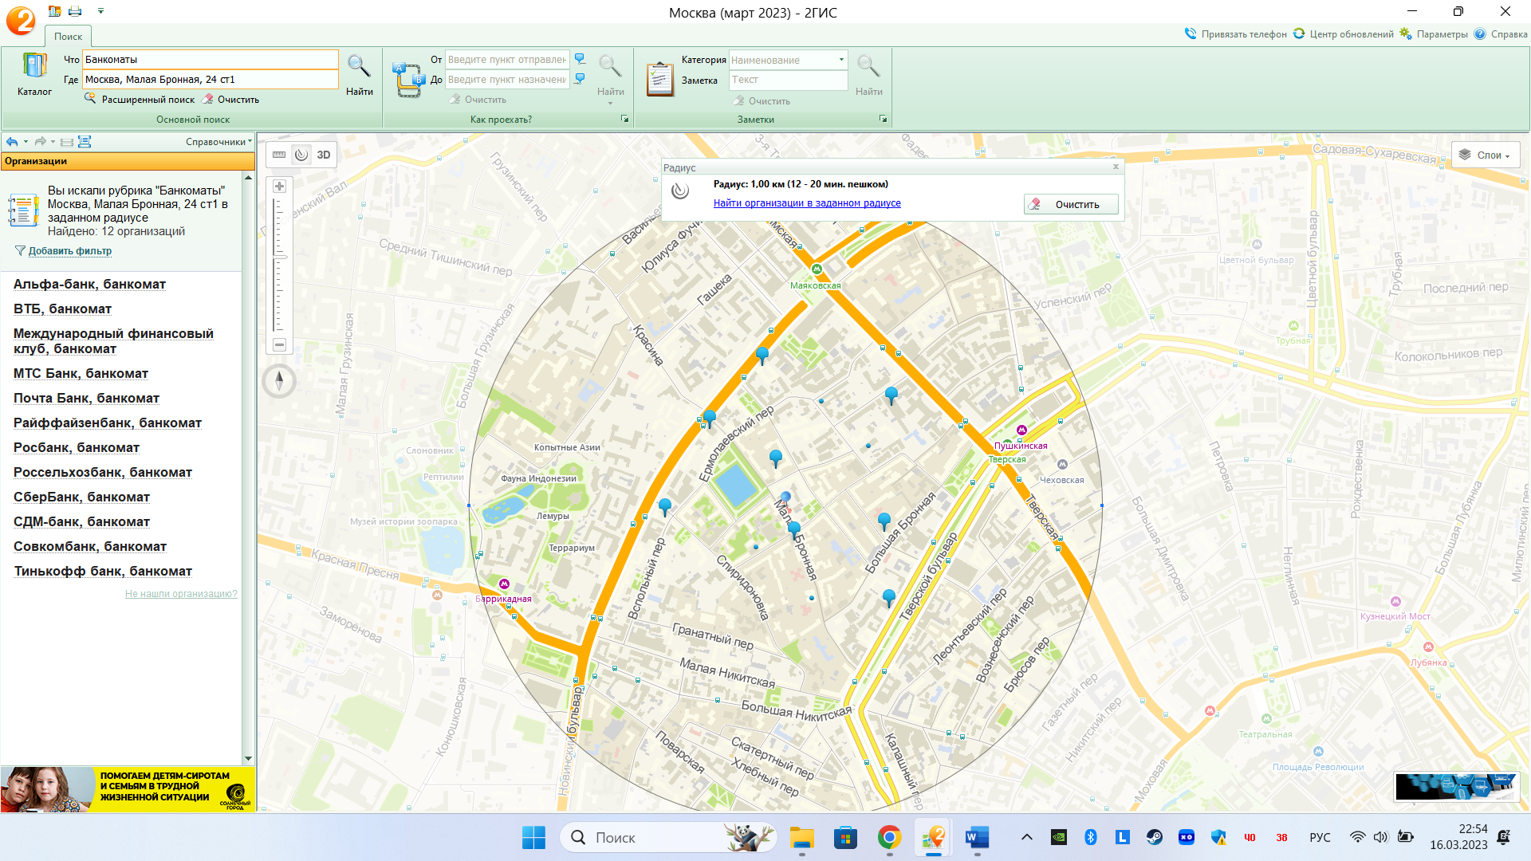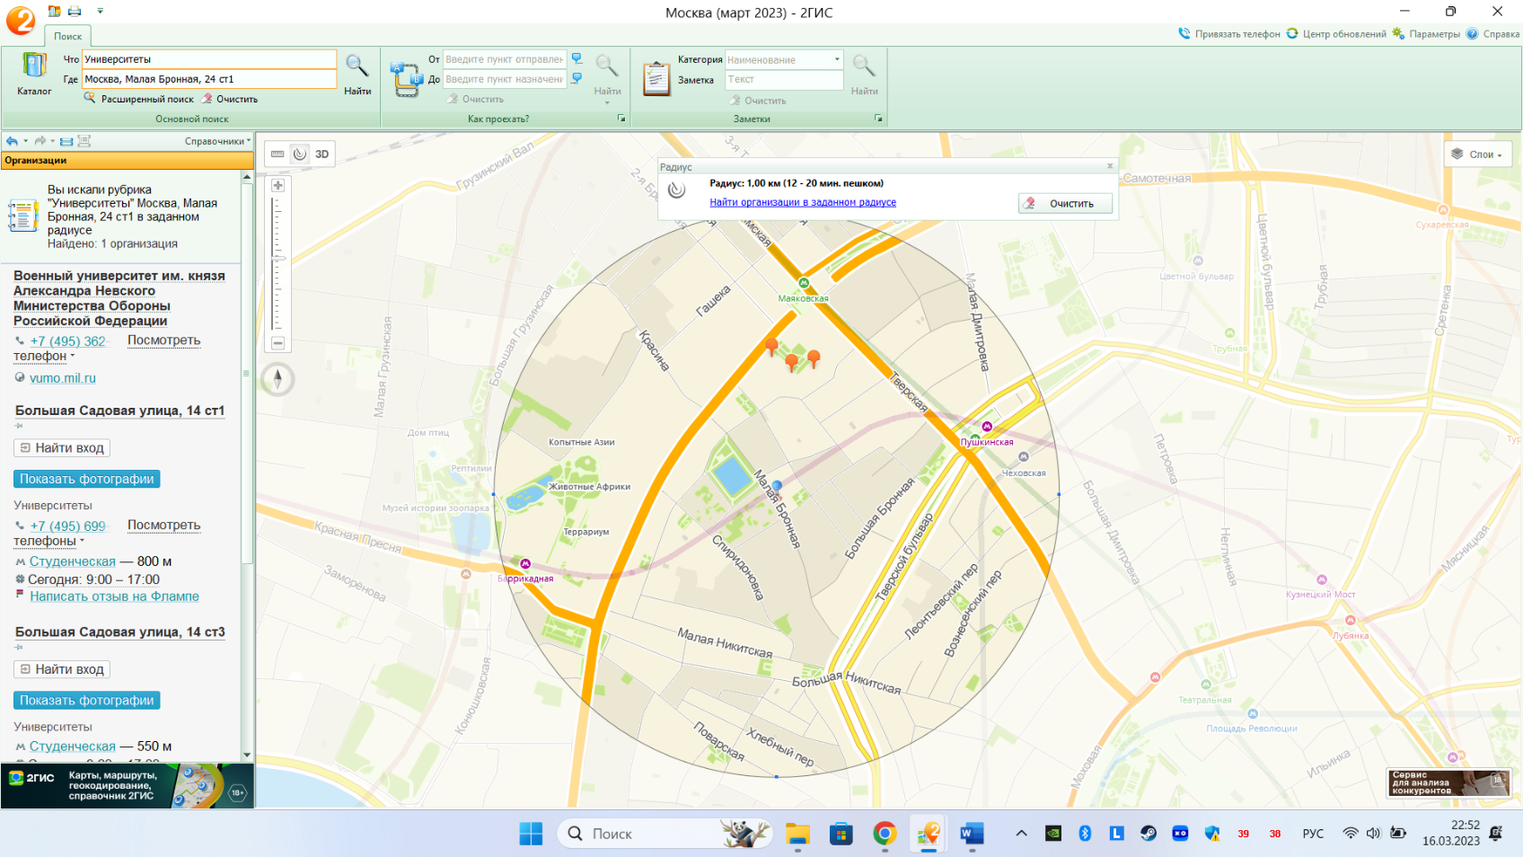

Рисунок 4. Банки в радиусе 1 км

Рисунок 3. ВУЗы в радиусе 1 км

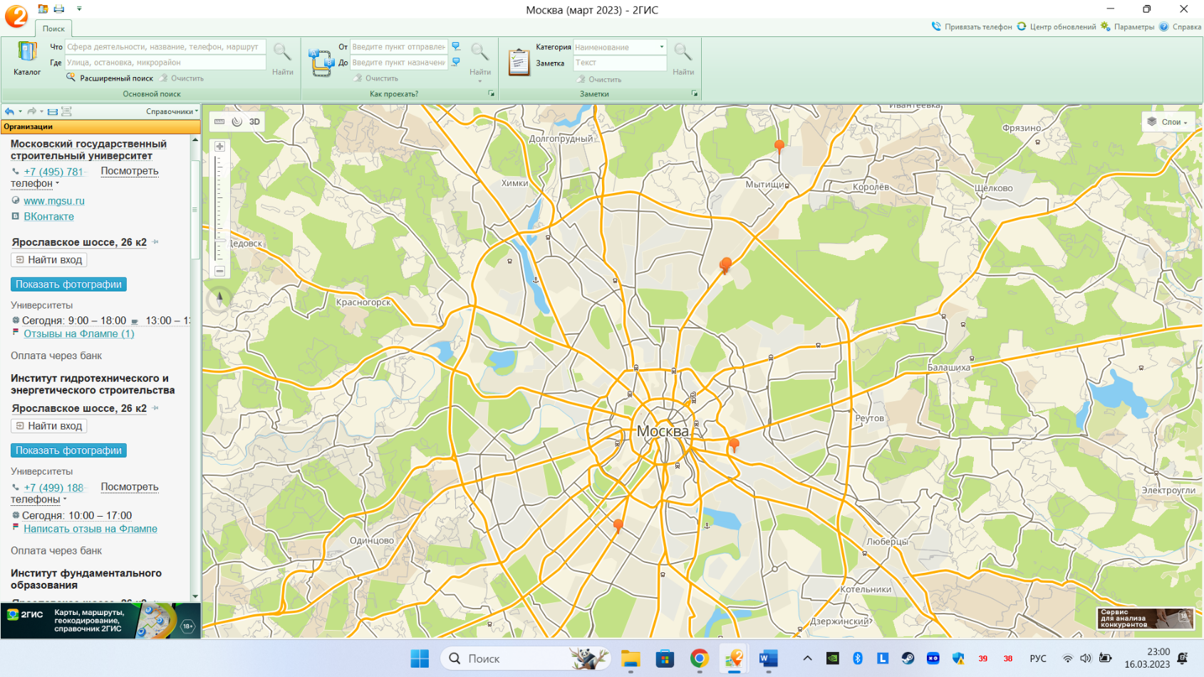2. Найти адрес Московского государственного строительного университета и его учебных корпусов (филиалов) в Москве

Рисунок 5.

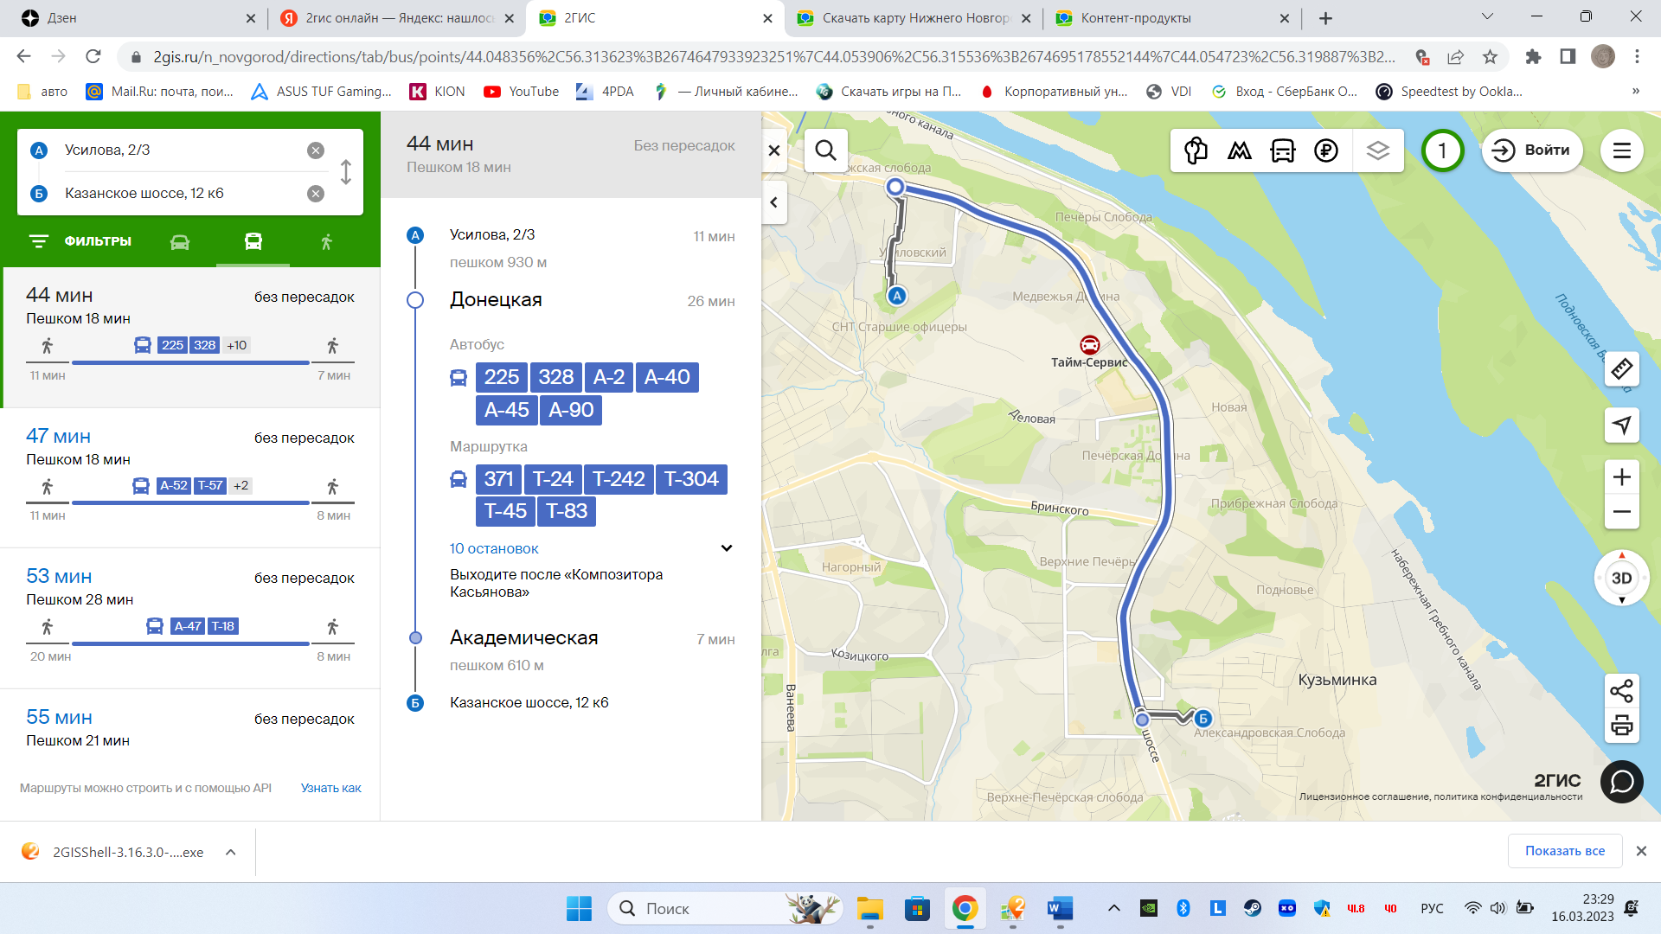3. Определитель расстояние и маршрут движения от места жительства до 1 и 6 корпуса НГТУ

Рисунок 6. 1-ый маршрут до 6-го корпуса НГТУ

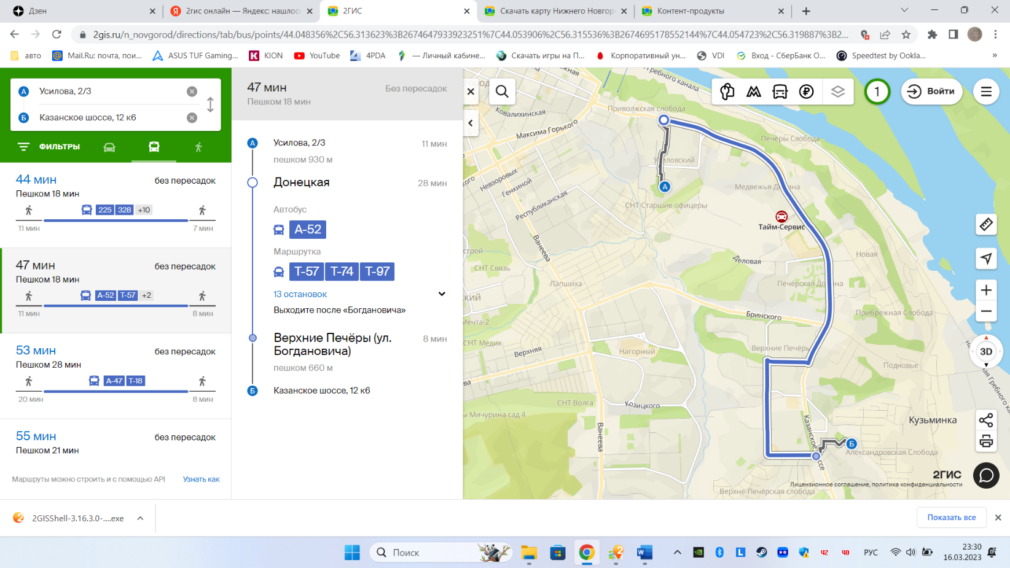

Рисунок 7. 2-ой маршрут до 6-го корпуса НГТУ

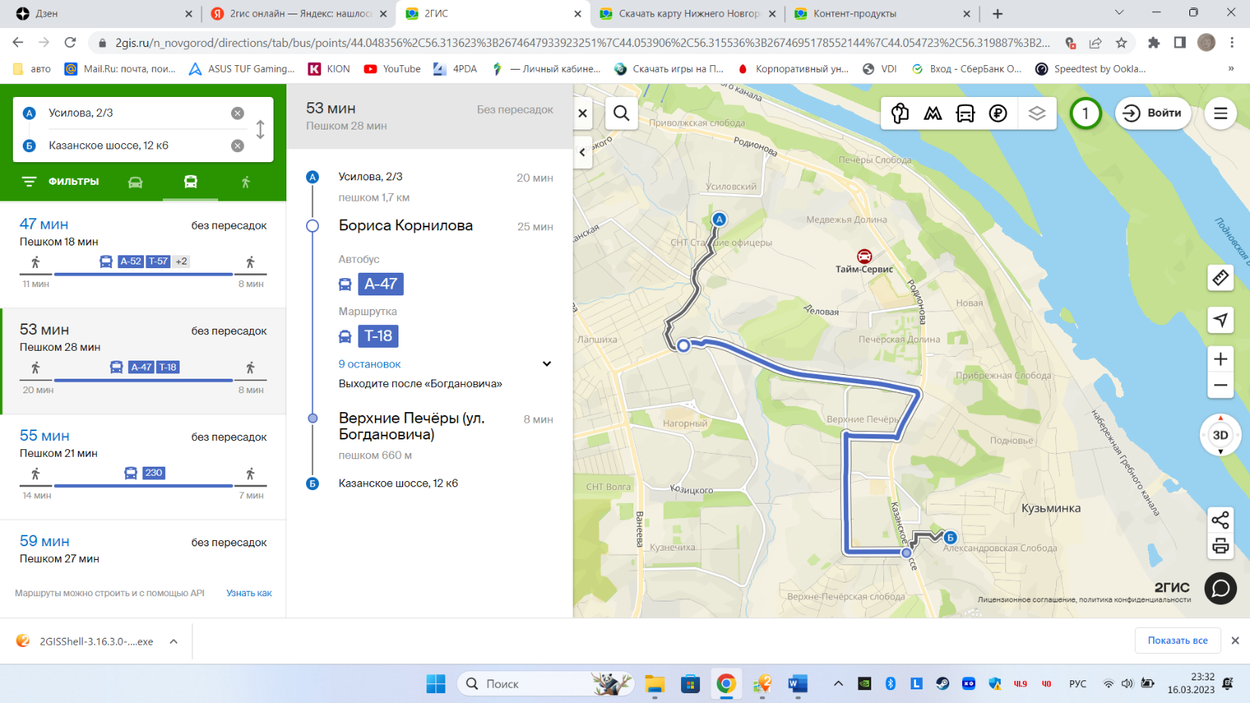

Рисунок 8. 3-ий маршрут до 6-го корпуса НГТУ

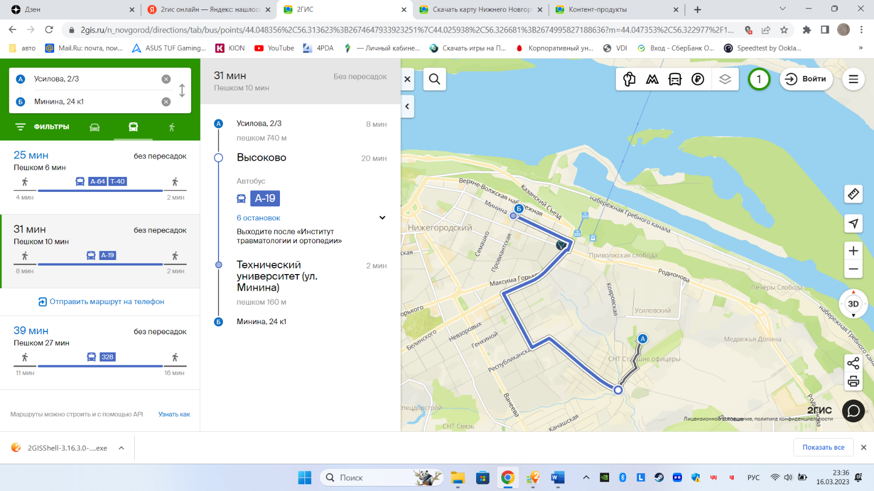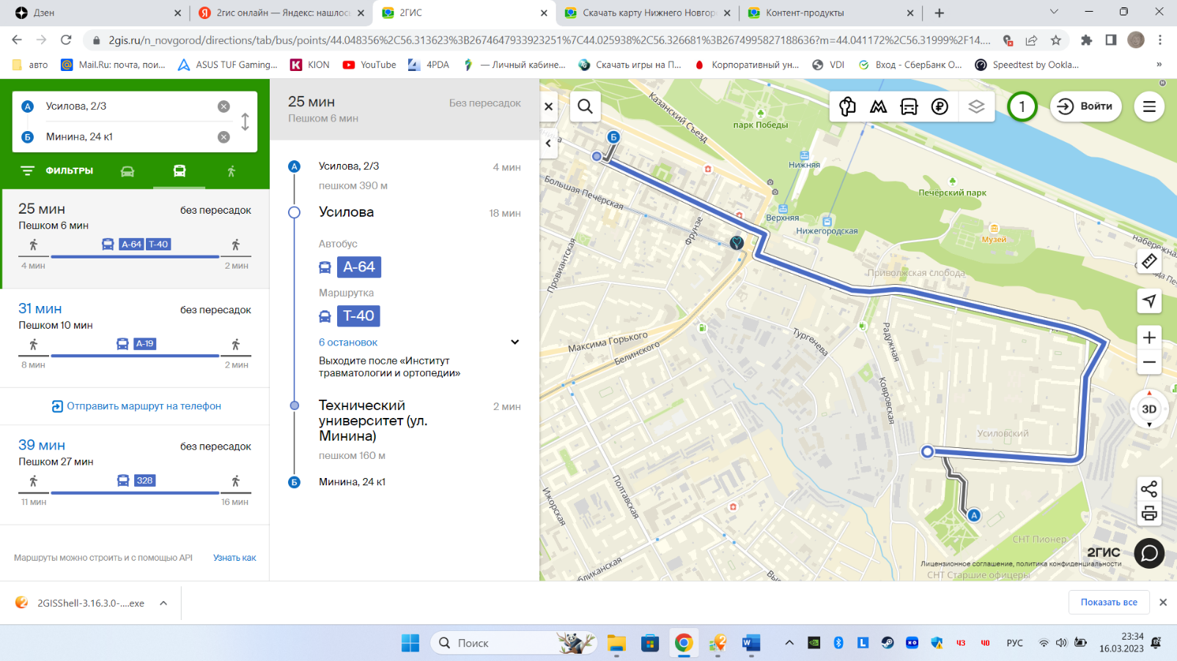

Рисунок 10. 3-ий маршрут до 1-го корпуса НГТУ

Рисунок 9. 1-ый маршрут до 1-го корпуса НГТУ

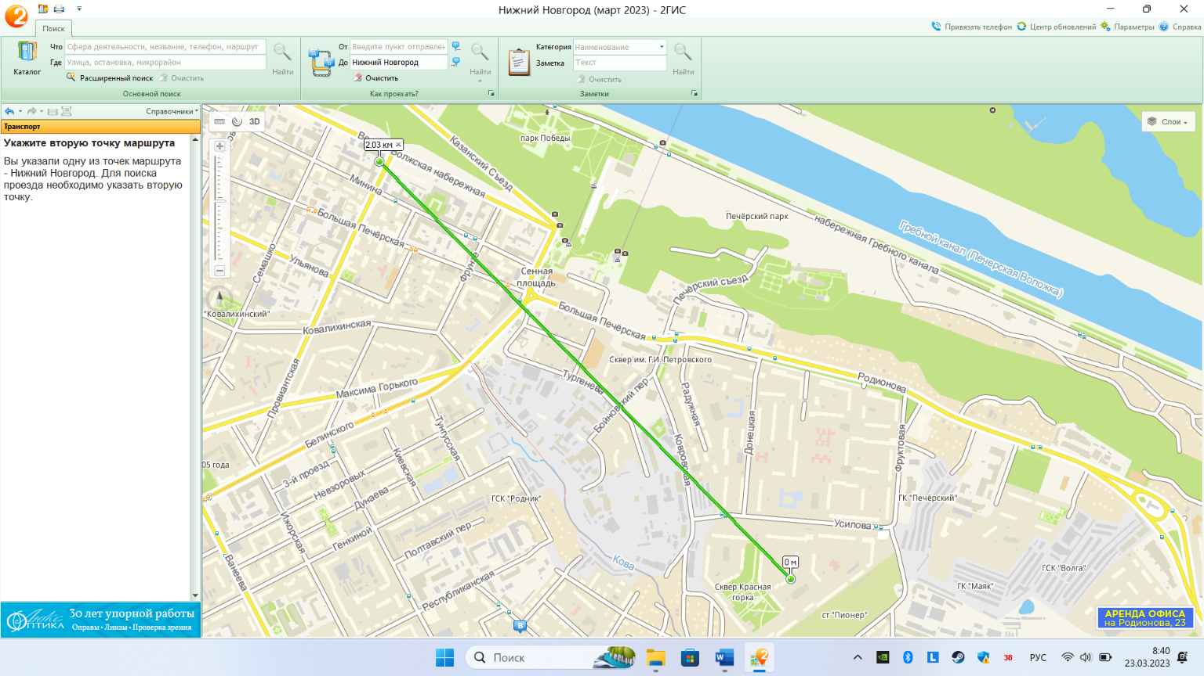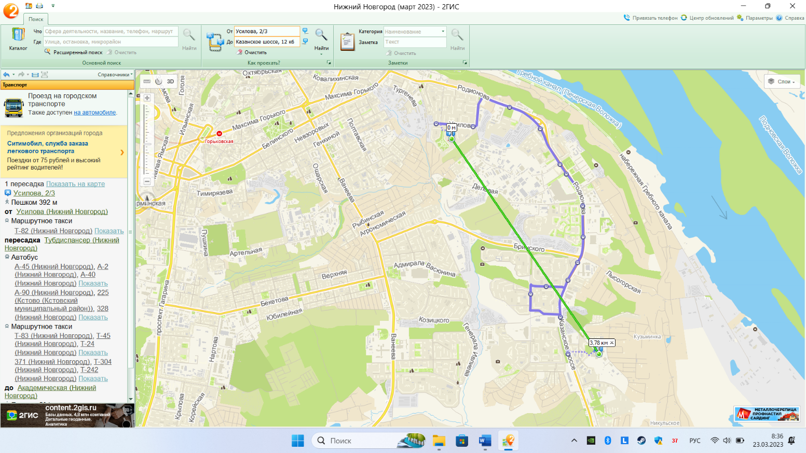

Рисунок 2. Расстояние от места жительства до 1к. НГТУ

Рисунок 11. Расстояние от места жительства до 6к. НГТУ